**Universidade do Maringá**

Analise o contexto abaixo, normalize as entidades, preencha o dicionário de dados, crie o modelo conceitual e o modelo lógico.

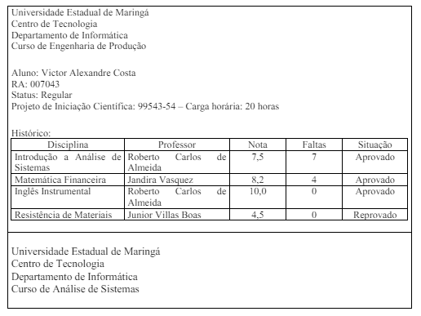

Exemplo de Normalização:

**Empregado** (NumeroEmp, NomeEmpregado, NumeroDepto)

**Gerente** (NumeroGerente, NomeGerente)

**Dicionário de Dados**

**aluno**

|  |  |  |  |  |  |
| --- | --- | --- | --- | --- | --- |
| **Nome do Campo** | **Tipo** | **Tamanho** | **Não Nulo** | **Chave Primária** | **Chave Estrangeira** |
| codAluno | Int |  | Not null | sim |  |
| Nome | Varchar | 50 | Not null |  |  |
| Data de nascimento | Date |  | Not null |  |  |
| AlunoRA | varchar | 15 | Not null |  |  |
| Endereço | Varchar | 50 | Not null |  |  |
| Curso | varchar | 25 | Not null |  | Sim |

**departamento**

|  |  |  |  |  |  |
| --- | --- | --- | --- | --- | --- |
| **Nome do Campo** | **Tipo** | **Tamanho** | **Não Nulo** | **Chave Primária** | **Chave Estrangeira** |
| CodDepartamento | Int |  | Not null | sim |  |
| NomeDepartamento | Varchar | 35 | Not null |  |  |
| local | Varchar | 50 | Not null |  |  |
| Pessoas empregadas | numeric |  | Not null |  |  |

**Curso**

|  |  |  |  |  |  |
| --- | --- | --- | --- | --- | --- |
| **Nome do Campo** | **Tipo** | **Tamanho** | **Não Nulo** | **Chave Primária** | **Chave Estrangeira** |
| CodCurso | int |  | Not null | S im |  |
| Nome | varchar | 50 | Not null |  |  |
| NumeroDeAlunos | numeric |  | Not null |  |  |
| codDepartamento | int |  | Not null |  | Sim |

Professor

|  |  |  |  |  |  |
| --- | --- | --- | --- | --- | --- |
| **Nome do Campo** | **Tipo** | **Tamanho** | **Não Nulo** | **Chave Primária** | **Chave Estrangeira** |
| CodProf | Int |  | Not null | Sim |  |
| Nome | Varchar | 50 | Not null |  |  |
| titulo | Varchar | 20 | Not null |  |  |
| CPF | Varchar | 15 | Not null |  |  |
| Endereço | varchar | 50 | Not null |  |  |
| CodCurso | int |  | Not null |  | Sim |

**Histórico**

|  |  |  |  |  |  |  |  |  |  |  |
| --- | --- | --- | --- | --- | --- | --- | --- | --- | --- | --- |
| **Nome do Campo** | | **Tipo** | **Tamanho** | | | **Não Nulo** | **Chave Primária** | | **Chave Estrangeira** | |
| CodHistorico | Int | | |  | Not null | | | sim | |  |
| Notas | Numeric | | |  | Not null | | |  | |  |
| faltas | Numeric | | |  | Not null | | |  | |  |
| Situação | Varchar | | | 15 | Not null | | |  | |  |
| CodAluno | Int | | |  | Not null | | |  | | sim |
| CodProfessor | Int | | |  | Not null | | |  | | Sim |
| CodDepartamento | int | | |  | Not null | | |  | | Sim |

**Disciplina**

|  |  |  |  |  |  |  |  |  |  |  |
| --- | --- | --- | --- | --- | --- | --- | --- | --- | --- | --- |
| **Nome do Campo** | | **Tipo** | **Tamanho** | | | **Não Nulo** | **Chave Primária** | | **Chave Estrangeira** | |
| CodDisciplina | int | | |  | Not null | | | sim | |  |
| Nome | varchar | | | 50 | Not null | | |  | |  |
| CargaHoraria | varchar | | | 25 | Not null | | |  | |  |
| CodProfessor | int | | |  | Not null | | |  | | sim |